| 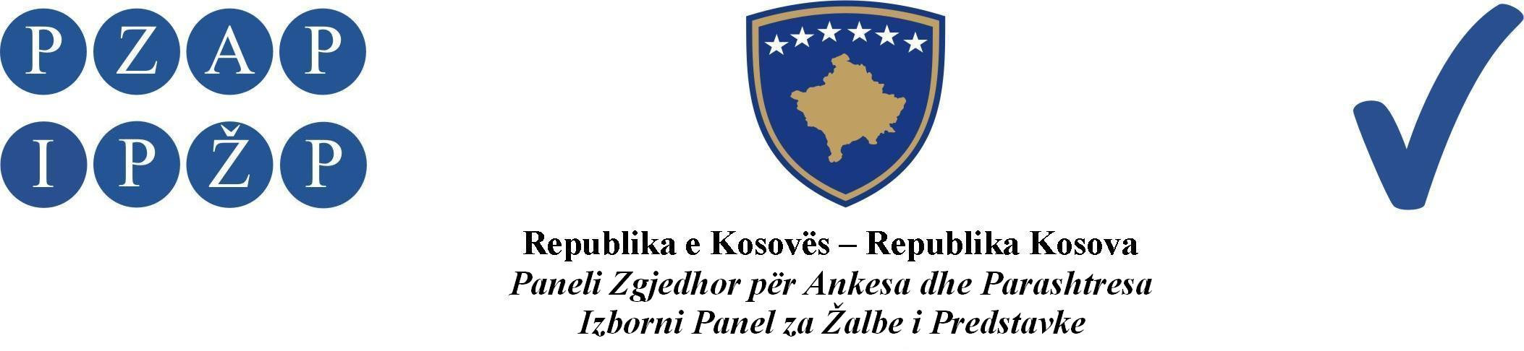

A br. 1144/2013

Izborni Panel za Žalbe i Predstavke (IPŽP) je, na panelu u sastavu od sudija: Ferit Osmani predsedavajući, Ymer Hoxha i Rafet Haxhaj članovi, odlučujući u vezi sa žalbom Ranka Kostića, člana političkog subjekta SocijalDemokratija, ogranak u Klini, podnetom protiv Komesarijata za izbegla i raseljena lica, tačnije protiv Centra za Prebrojavanje glasova u Nišu, Srbija, zbog nepravilnosti tokom izbornog procesa i zbog manipulacije glasovima, na sednici panela održanoj datuma 06.12.2013, doneo ovu:

ODLUKU

Odbija se kao neosnovana žalba Ranka Kostića (Politički subjekat SocijalDemokratija) iz Kline.

Obrazloženje

IPŽP je datuma 03.12.2013 primio jednu žalbu od Ranka Kostića, člana političkog subjekta SocijalDemokratija ogranka u Klini, u kojoj se tvrdi da su oštećeni tokom prebrojavanja glasova u gradovima Srbije kao što su Kraljevo, Velika Plana, Kragujevac, Požega, Beograd kao i u ostalim mestima, gde su sigurni i uvereni u svoje glasače čiji su glasovi zamenjeni upisujući ih političkom subjektu G.I Srpska od strane nekolicine osoba iz gore pomenutih Komesarijatara koji su prebrojavali glasove na ovim biračkim mestima pa prema tome zahtevaju da se proveri ispravnost i verodostojnost glasanja jer smatraju da su ubedljivi pobednici. Kao dodatne činjenice spominju se i duplo glasanje nekoliko građana, kako u Srbiji tako i na Kosovu, navodeći imena osoba: Šarković Staniša, Šarković Stoša, Šarković Novica, i Šarković Dušan, koji su glasali i u Kraljevu a i u Klini na biračkom mestu br 0819C u selu Vidanje. Na osnovu ovih manipulacija glasovima i ostalih nepravilnosti tokom izbornog procesa, zahteva se poništavanje rezultata glasanja van Kosova za opštinu Klina kao i da nadležne institucije protiv gore pomenutih osoba započnu krivični postupak zbog zloupotrebe prava glasa.

IPŽP je nakon razmatranja žalbe našao da je:

Žalba neosnovana.

IPŽP je konstatovao da su priloženi dokazi koji se nalaze u predmetnim spisima, kao i tvrdnje podnosioca žalbe da je počinjena manipulacija glasovima tokom izbornog procesa, neosnovani i da nisu obrazloženi ubedljivim dokazima, kako to tvrdi žalbena strana u svojoj žalbi, pa je prema tome jedna takva žalba neosnovana i IPŽP je na osnovu člana 118 paragraf 1 ZOI-a, kao i člana 3.6 tačka c) odlučio kao u dispozitivu ove odluke.

Izborni Panel za Žalbe i Predstavke
Abr. 1144/2013 datuma 06.12.2013

Predsedavajući Panela
Ferit Osmani
__________________

Pravni Savet:
IPŽP neće primiti zahteve za ponovno podnošenje žalbe, pošto će se njegove odluke smatrati konačnim. Prema tome, kako je predviđeno Članom 118.4 ZOI-a, žalba Vrhovnom Sudu Kosova može se podneti u roku od dvadeset i četiri (24) časa od trenutka preuzimanja odluke od strane IPŽP-a.

